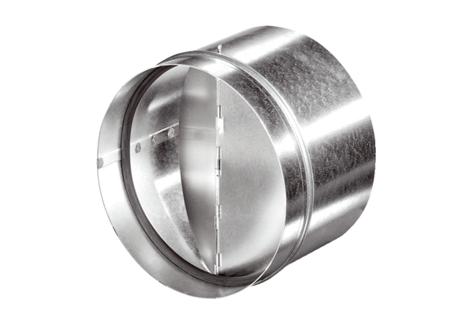Автоматический обратный клапан AVM 12Комплект поставки: 1 штукАссортимент: C
Номер артикула: 0093.0003Изготовитель: MAICO

